Анализ входной контрольной работы по русскому языку во 2 классах
за первое полугодие 2024-2025 учебного года.

Цель: определение уровня образовательной подготовки, орфографические и пунктуационные умения и навыки учащихся 2 классов по русскому языку за первое полугодия 2024-2025 учебного года, усвоение программного материала и качество общеобразовательной подготовки учащихся в соответствии с требованиями ФГОС.
Контроль уровня предметных достижений по русскому языку во 2 классах проводился в форме диктанта и грамматического задания к нему.
Поставленная цель определила характер проверочных заданий, форму контроля и оценку выполнения работы.
Задания нацелены на проверку предметных знаний и диагностику метапредметных умений. Результаты мониторинга используются для определения коррекционных мероприятий по предмету и представлены в таблицах с пояснением к ним.

Классы | 2 «А» | % | 2 «Б» | % | 2«В» | % | 2 «Г» | % | итого | %
учитель | ххххх |  | ххххх |  | ххххх |  | ххххх
Кол-во учащихся | 27 |  | 28 |  | 27 |  | 27 |  | 109
Выполняли работу | 23 |  | 23 |  | 24 |  | 25 |  | 95
Справились с диктантом на
5 | 7 | 30 | 5 | 22 | 8 | 33 | 8 | 32 | 28 | 30
4 | 12 | 53 | 10 | 42 | 10 | 42 | 10 | 40 | 42 | 44
3 | 3 | 13 | 6 | 26 | 4 | 16 | 6 | 24 | 19 | 20
2 | 1 | 4 | 2 | 9 | 2 | 8 | 1 | 4 | 6 | 6
Справились с грамматическим заданием на
5 | 10 | 43 | 5 | 22 | 6 | 35 | 14 | 56 | 35 | 37
4 | 8 | 35 | 15 | 65 | 16 | 66 | 10 | 40 | 49 | 51
3 | 5 | 22 | 3 | 13 | 2 | 8 | 1 | 4 | 11 | 12
2
Успеваемость |  | 95 |  | 96 |  | 95 |  | 98 |  | 96
Качество знаний (диктант + грамматическое задание) |  | 78 |  | 76 |  | 83 |  | 84 |  | 80
Уровень обученности  (СОУ) |  | 70 |  | 64 |  | 69 |  | 75 |  | 70
Контрольную работу по русскому языку во 2 классах выполняли 95 учащихся.
Справились с работой 86 (94 %) учащихся.
Качество знаний во 2 классах составило – 80%. Это на 19% выше по сравнению с выполненной контрольной работой на начало 2024-2025 учебного года.
Не справились с работой 6 (6 %) учащихся.
2 «А» - 1 (14%) учащихся (ххххх)
2 «Б» - 2 (4%) учащийся (ххххх, ххххх)
2 «В» - 2 (5%) учащийся (ххххх, ххххх)
2 «Г» - 1 (16%) учащихся (ххххх)

Сравнительная таблица качества знаний
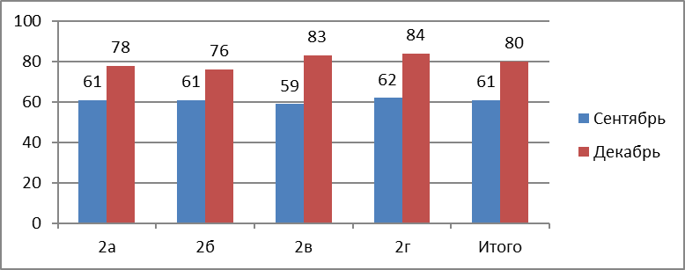
Сравнительный анализ результатов контрольной работы показал:
- успеваемость учащихся на начало 2024-2025 учебного года и конец первого полугодия 2024-2025 учебного года повысилось на 19%;
- качество знаний учащихся на начало 2024-2025 учебного года и конец первого полугодия 2024-2025 учебного года повысилось на 19%.
Высокий уровень знаний показали 32 % учащихся.
Уровень выше среднего показали 46% учащихся.
Средний уровень знаний показали 16 % учащихся.
Низкий уровень знаний показали 6% учащихся.

Типичные ошибки в диктанте
 | классы  ошибки | 2«А» | 2«Б» | 2«В» | 2«Г» | итого | %
1 | Оформление предложения | 4 | 4 | 6 | 9 | 23 | 24
2 | Безударные гласные в корне слова | 6 | 6 | 4 | 7 | 23 | 24
3 | Парные согласные в слове | 4 | 4 | 2 | 1 | 11 | 12
4 | Ча, ща, чу, щу, жи, ши, чк, чн | 3 |  | 2 | 3 | 8 | 8
5 | Перенос слов | 1 | 2 | 2 | 1 | 6 | 6
6 | Словарные слова |  | 2 | 3 | 2 | 7 | 7
7 | Разделительный мягкий знак | 2 | 11 | 6 | 5 | 24 | 25
8 | Смягчающий мягкий знак | 6 | 2 | 1 | 2 | 11 | 12
9 | Замена, пропуск, искажения |  | 7 | 9 | 10 | 26 | 27
1 | Грамматическое задание:  Определение главных членов предложения | 8 | 7 | 9 | 5 | 29 | 31
2 | Проверка безударных гласных в корне слова (подбор проверочного слова) | 8 | 11 | 9 | 5 | 33 | 35
3 | Однокоренные слова | 3 | 1 | 3 |  | 7 | 7

На основании вышеизложенного можно сделать следующие выводы:
- уровень обученности, сформированность общеучебных и специальных умений и навыков соответствует требованиям государственных программ;
- 94% учащихся начальных классов усвоили базовый уровень знаний и с контрольной работой справились.
- По сравнению с началом 2024-2025 учебного года качество знаний повысилось на 19 %.

Рекомендации:
1. Коррекцию знаний провести посредством работы над ошибками.
2. Организовать системное повторение в соответствие с выявленными недочётами, используя всевозможные дидактические и контрольные материалы.
3. В целях устранения неудовлетворительных отметок учащихся и повышения уровня образования учителям 2 классов необходимо провести с учащимися, получившими неудовлетворительные отметки - индивидуальные занятия, дифференцированную работу по предмету на уроке.
4. Провести коррекционную работу согласно выявленных пробелов и ошибок.
5. Предоставить отчёт по проделанной работе с учащимися, получившими неудовлетворительные отметки за контрольную работу в срок до ……. года и обсудить результаты на МО.

Ознакомлены:
____________

